**ACTIVITAT AVALUABLE AC1**

**Mòdul:** MP05-ENTORNS DE DESENVOLUPAMENT

**Alumne:**

**UF:** UF1 – Desenvolupament de programari

**Professor:** Marc Callejón

**Data d’entrega:** 8/11/2023

**Mètode d’entrega:** clickEdu

**Resultats de l’aprenentatge:**

RA1. Reconeix els elements i les eines que intervenen en el desenvolupament d’un programa informàtic, analitzant les seves característiques i les fases en què actuen fins arribar a la seva posada en funcionament.

RA2. Avalua entorns de desenvolupament integrat analitzant les seves característiques per editar codi font i generar executable.

**¿Cuáles son los comodines para la consola de Windows? Explica cómo funcionan**

**Haz una lista de todos los comandos vistos en la consola de windows, con su equivalente en la consola de LINUX. Explica qué hacen y añade alguno de sus modificadores para cada comando.**

**Instala una máquina virtual con cualquierversión de windows**

**Crea un repositiorio comandosConsola**

**Realiza las siguientes acciones en la consola de windows (CMD) y documenta el comando utilizado junato a una captura de pantalla.**

* Crea una carpeta llamada "EjercicioConsola" en tu directorio de usuario y dentro:
* Crea un archivo llamado "notas.txt" que contenga una línea de texto.
* Crea una carpeta llamada "Documentos".
* Dentro de la carpeta "Documentos", crea tres archivos con nombres "archivo1.txt", "archivo2.txt" y "archivo3.txt".
* Copia el archivo "notas.txt" y renombralo a "notas_copia.txt".
* Muestra el contenido del archivo "notas.txt" en la consola.
* Borra el archivo "notas.txt".
* Borra la carpeta "Documentos" y todo su contenido.
* Muestra la estructura de árbol de la carpeta "EjercicioConsola".

**Una vez realizadas todas las acciones sube los cambios al repositorio. Documenta la secuencia utilizada con comandos.**

Los comodines en Windows serian

*: Este es como un atributo universal, puedes mencionar archivos y nombres

?: Hacer coincidir un caràcter alfabetico indivual en una posicion concreta

[]: Hace coincidir los caràcter incluidos entre los corchetes

!: Excluye los caracteres incluidos entre los corchetes.

-: Hace coincidir cualquier intervalo de caracteres. Recuerde que debe especificar los caracteres en orden ascendente (de la A a la Z, no de la Z a la A)

#: Hace coincidir cualquier caràcter numerico.

2:

Mkdir: este comando permite crear carpetes (diretorios en linux)

Tree: Este comando permite ver que archivos tienes en una carpeta, de manera de arbol genealogico.

Rmdir: permite borrar directorios.

Ls: este permite ver directorios y archivos de manera lineal.

Cd: este permite mostrar la carpeta, en Windows es ir a la carpeta

3: Se instalo el Windows 10 home



**4: ejercicio consola:**

**4.1: mkdir, se crea el directorio**

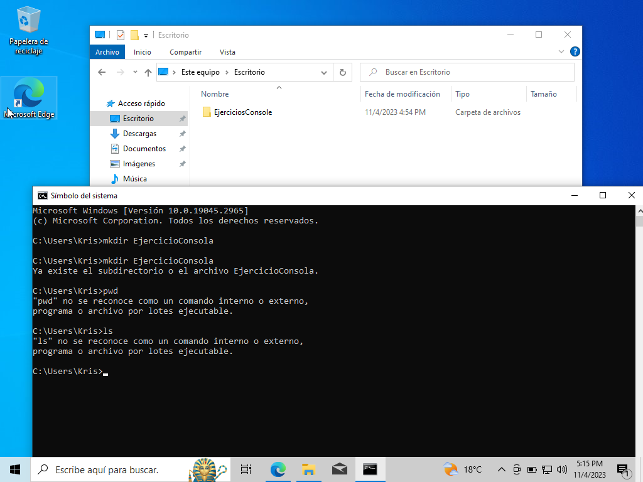

**4.2: cd: me meti a mi carpeta**

**COPY CON: permite crear, o clonar un archivo, aquí se especifica un archivo .txt**

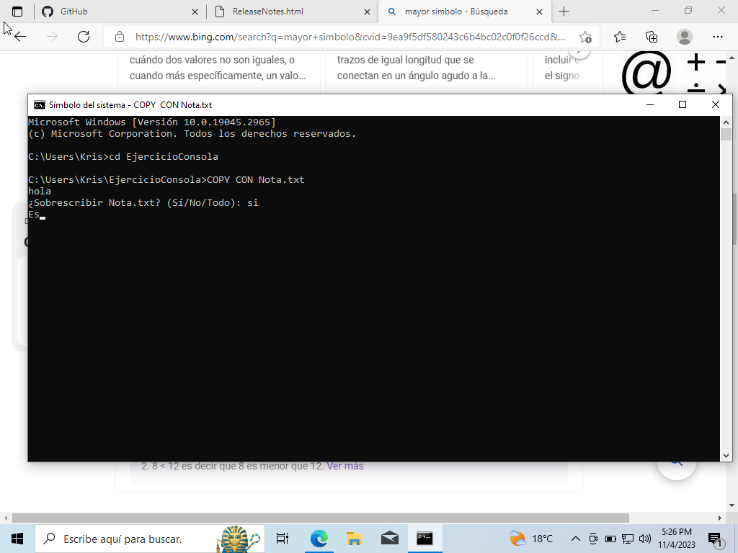

**4.3:**

